**Рецензия на лабораторную работу №6.1 Бражаловича Александра от Гасюка Даниила.**

**Оценка: 8**

**Подпись рецензента:**

**Недостатки (Delphi)**

1. Птица не может спускаться вниз пока находится за правой границей окна (устранено):

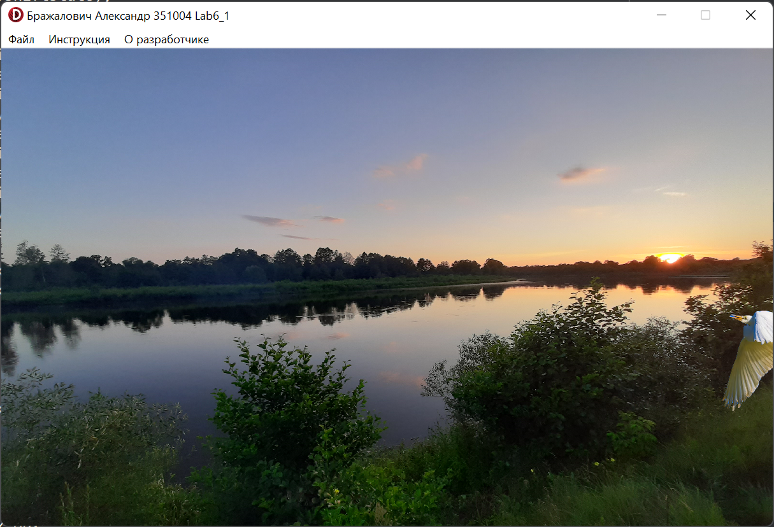

**Преимущества (Delphi)**

1) присутствует анимация взмахов крыльями